Равнотежа тела
- обнављање и систематизација градива-

Појам и врсте равнотеже тела
Тело је у равнотежи ако је резултанта свих сила које на њега делују једнака нули.
Равнотежа може бити статичка и динамичка.
Тело је у статичкој равнотежи када мирује при чему је резултанта свих сила које на њега делују једнака нули.
Тело је у динамичкој равнотежи када се креће равномерно праволинијски при чему је резултанта свих сила које на њега делују једнака нули.

Полуга и момент силе
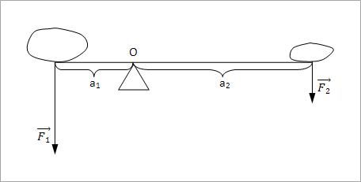
О - тачка ослонца
а₁ - растојање од тачке ослонца до нападне тачке силе F₁ - крак силе F₁
а₂ - растојање од тачке ослонца до нападне тачке силе F₂ - крак силе F₂
Момент силе је физичка величина која се дефинише као производ силе и одговарајућег крака силе. Ознака за момент силе је M а формула којом се дефинише је:
$$M=F∙a$$

Услов равнотеже полуге

Полуга је у равнотежи када су моменти са различитих страна тачке ослонца једнаки.
Овај услов се може записати као
$M_{1}=M_{2}$,
где је
$$M_{1}=F_{1}∙a_{1}$$
момент силе са леве стране тачке ослонца, док је
$$M_{2}=F_{2}∙a_{2}$$
момент силе са десне стране тачке ослонца.

Услов равнотеже полуге се може записати на још један начин:
$$F_{1}∙a_{1}=F_{2}∙a_{2}$$

